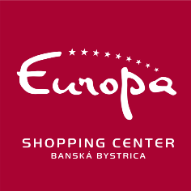

Výhercovia žrebovania v rámci eventu Zatoč so svojím šťastím (koleso šťastia)

Žrebovanie prebehlo online na FB Europa SC dňa 19.02.2023 o 18:01.
https://www.facebook.com/EUROPA.Shopping.Center/videos/702722648201125

Výhercovia:
- Mercedes-Benz na víkend s plnou nádržou
0922 – Daniel

- Mikuš Diamonds diamantový prívesok v hodnote 350EUR
0646 – Ivana

- Darčeková karta od Europa SC v hodnote 250EUR
0662 – Jana
Výhercov budeme kontaktovať mailová a telefonicky.

Gratulujeme!

